LABORATUVAR DERSİ KODLAR

LABAROTUVAR DERSİ-1 (6.HAFTA)

ÖRNEK-1:

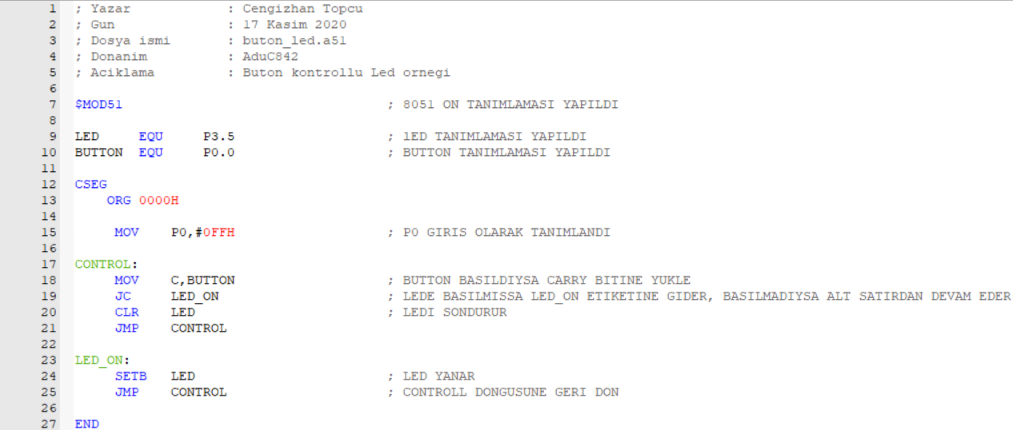

DENEY-1:

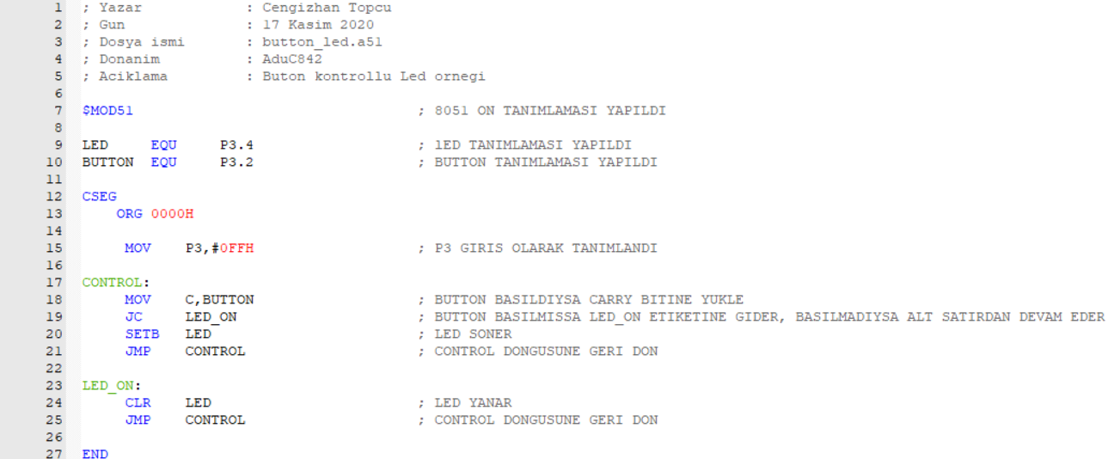

LABAROTUVAR DERSİ-2 (7.HAFTA)

ÖRNEK-2:

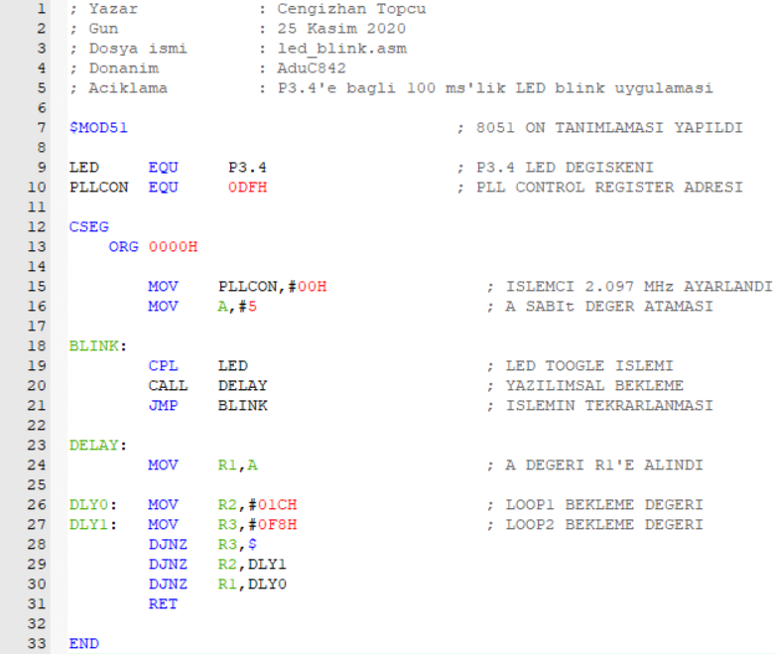

DENEY-2:

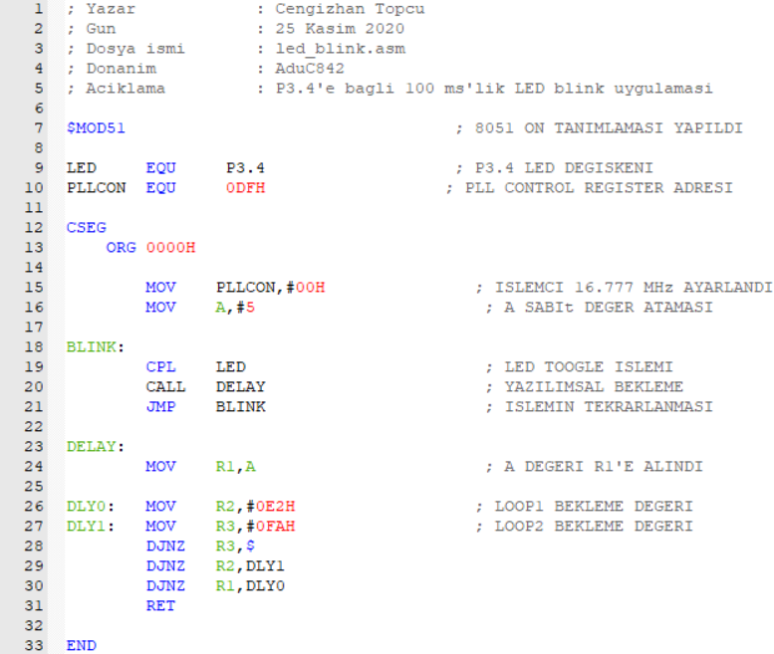

LABAROTUVAR DERSİ-3 (9.HAFTA)

ÖRNEK-3:

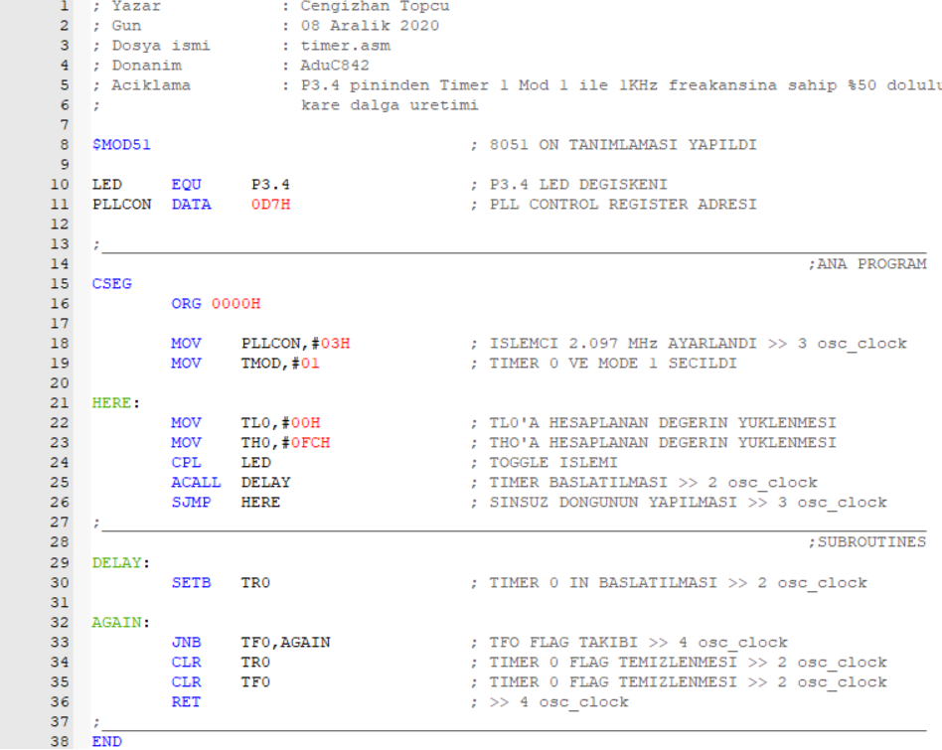

DENEY-3:

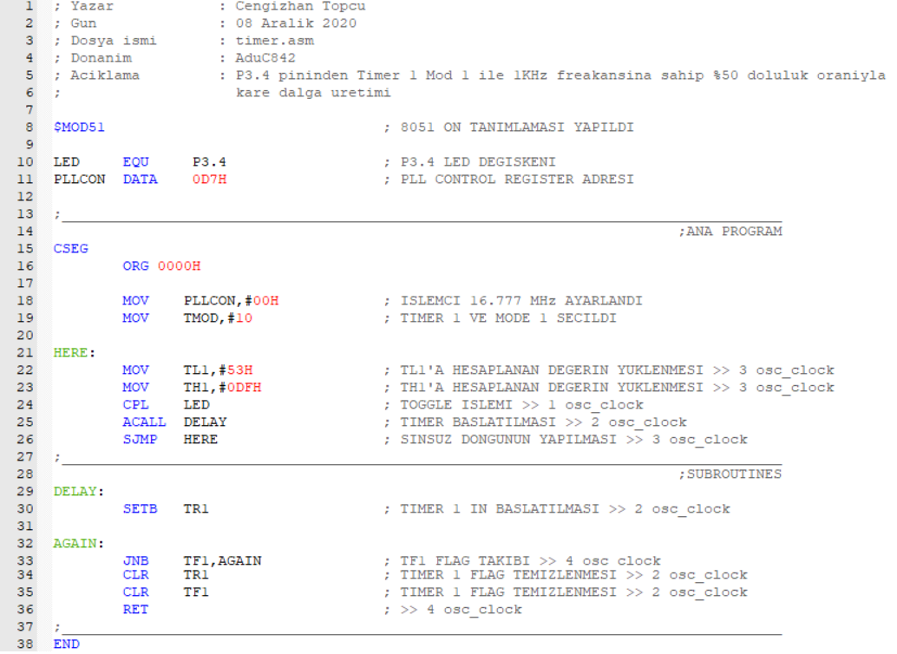

LABAROTUVAR DERSİ-4 (10.HAFTA)

ÖRNEK-4:

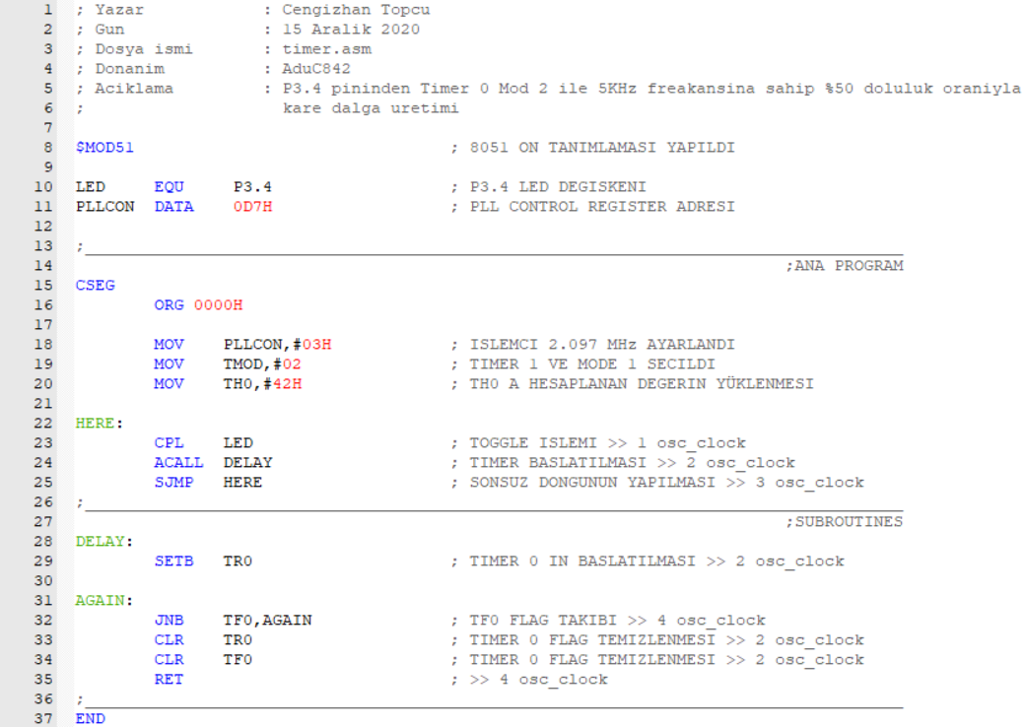

DENEY-4:

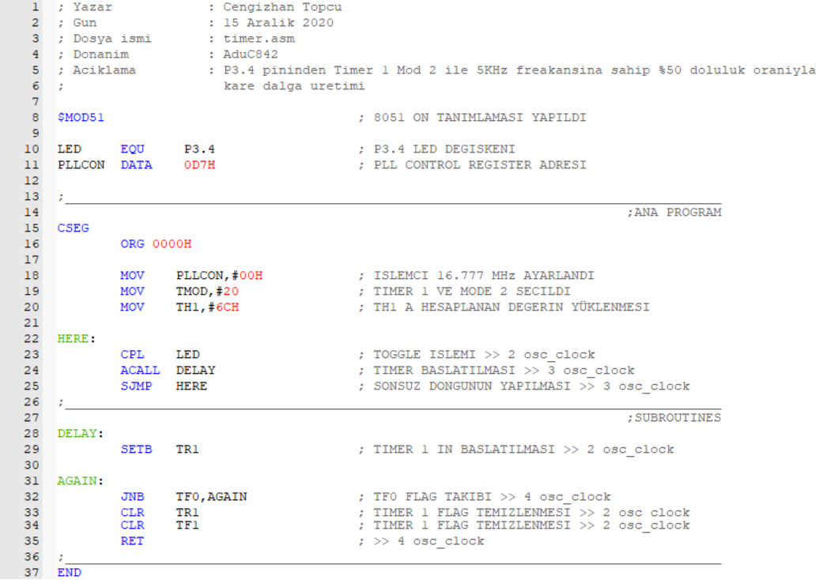

LABAROTUVAR DERSİ-5 (11.HAFTA)

ÖRNEK-5:

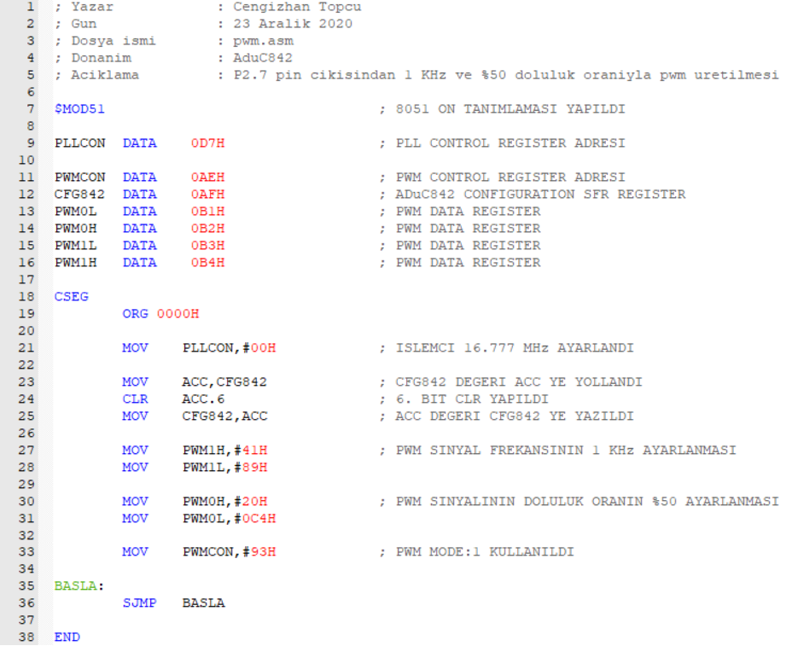

DENEY-5:

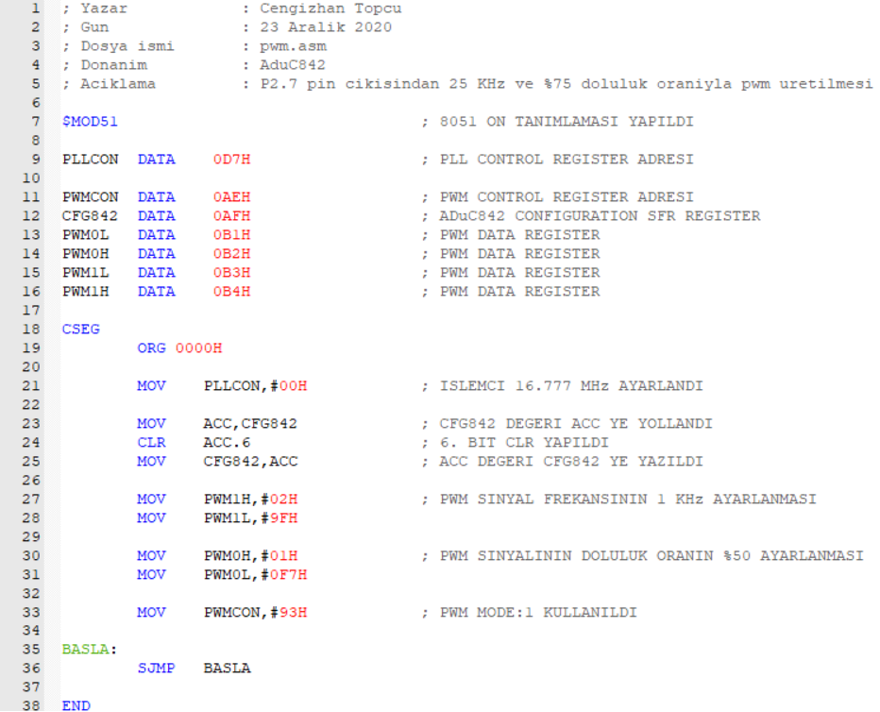

LABAROTUVAR DERSİ-6 (13.HAFTA)

ÖRNEK-6:

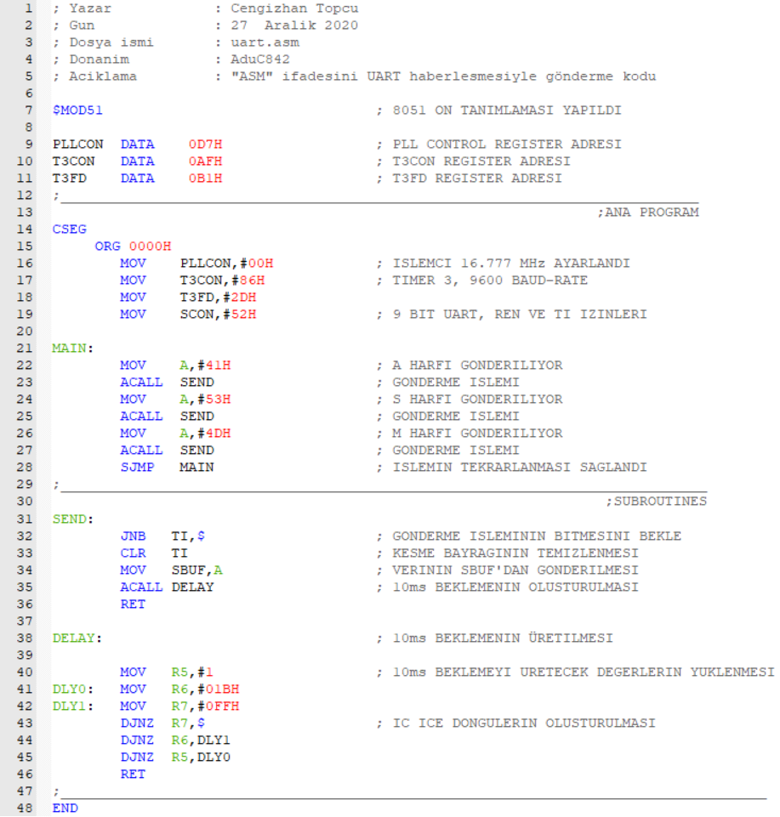

DENEY-6:

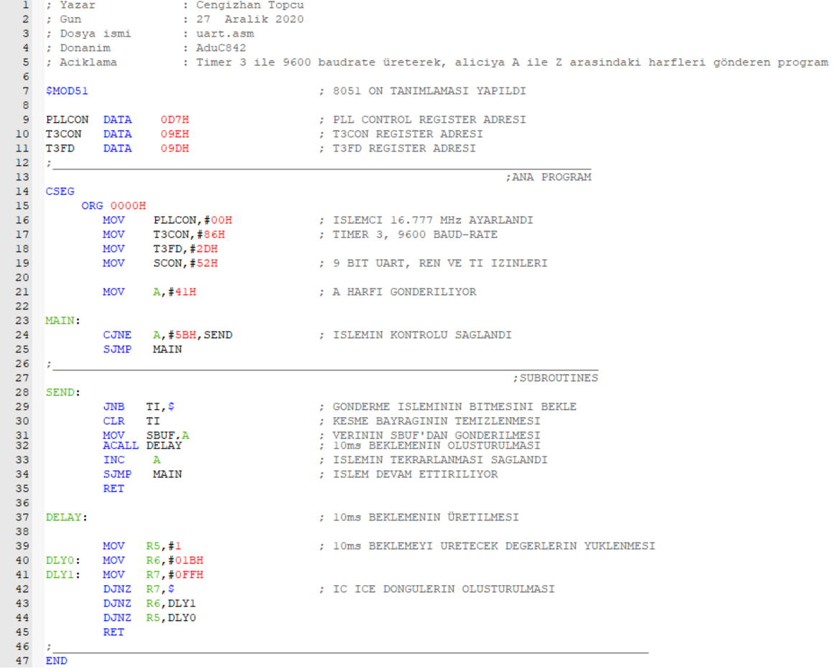

LABAROTUVAR DERSİ-7 (13.HAFTA)

ÖRNEK-7:

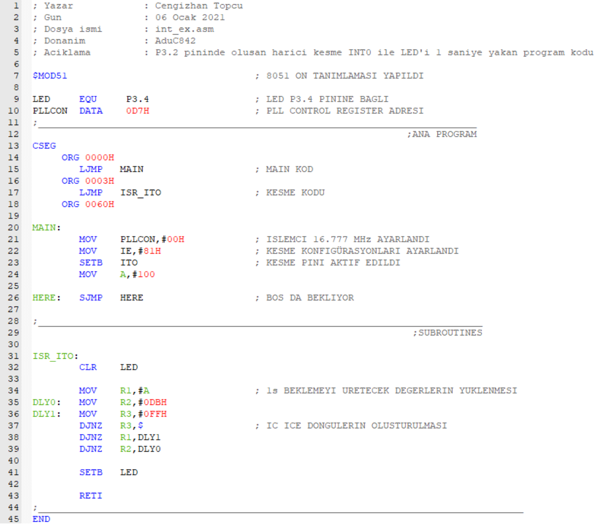

DENEY-7:

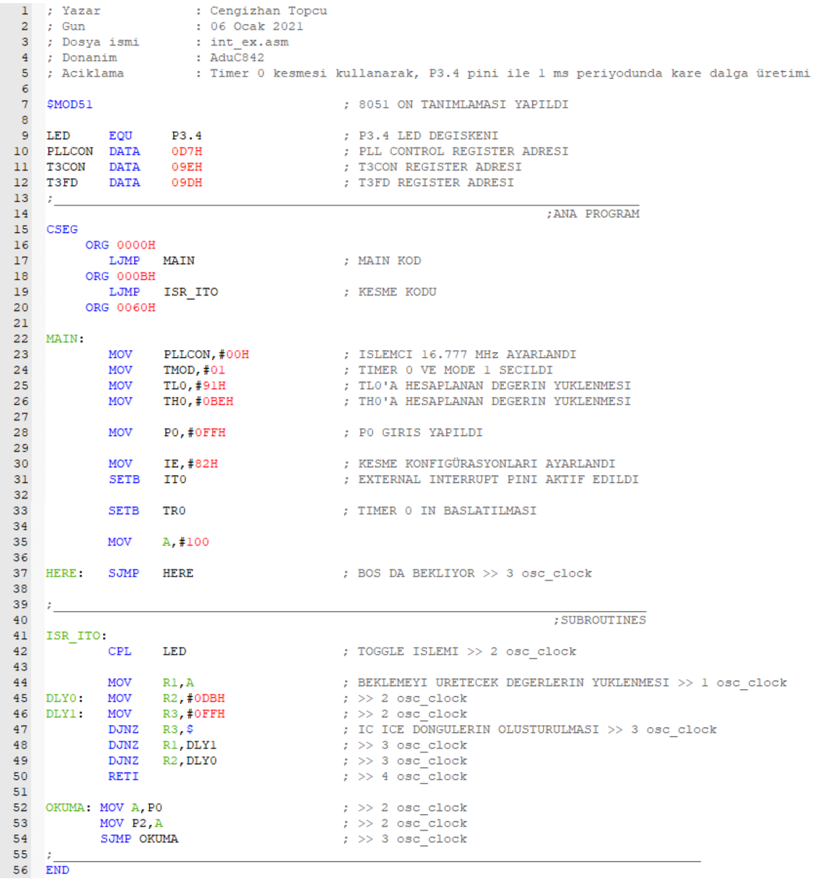

LABAROTUVAR DERSİ-8 (14.HAFTA)

ÖRNEK-8:

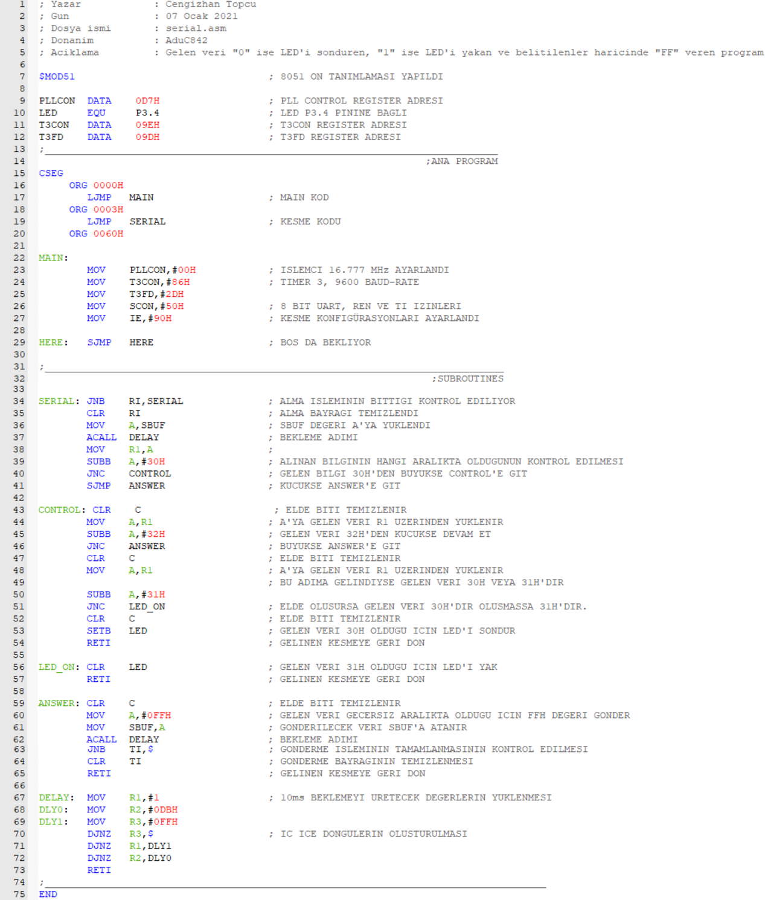

DENEY-8:

